关于国际马术联合会（FEI）场地障碍路线设计师一级培训及考核的相关信息

【认证机构】
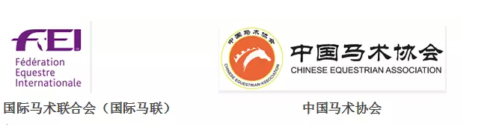
【组织机构】
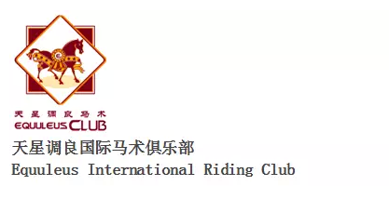
【培训及考核简介】

国际马联场地障碍路线设计师培训及考核隶属于国际马联教育体系，共分为4个等级。此一星级培训及考核为路线设计的入门课程，面向国际马联马术第八区（Group VIII）的国内外（预备）场地障碍路线设计师。

国际马联负责编写教学大纲、教材、设置考核环节、委派2名国际马联培训导师，一级培训涉及理论与实践培训、考核，目的是教育场地障碍路线设计师初学者，让学习者掌握初步的路线设计专业知识和技能。参与培训及考核通过者，将获得国际马联一级场地障碍路线设计师资格证书，并将以国际马联助理路线设计师身份任职于国际赛事。1-4级国际马联场地障碍路线设计师均将被列入国际马联官员清单（FEI Officials List）。

怎么考核？分数怎么算？

（一）实践考核
- 在培训期间完成4个路线设计
- 摆放路线，场地地杆定位（Layout of poles on the ground）
- 最终面试
以上三项满分10分，6分及格，实践考核成绩占总成绩的90%

（二）笔试
至多60分钟，笔试满分10分，6分及格，笔试成绩占总成绩的10%

总成绩满分10分，6分及格，实践考核 & 笔试均须及格才被视为总成绩及格。

培训及考核用什么语言？

国际马联一级场地障碍路线设计师培训及考核将采取英文授课和考核，请报名者具备熟练的英语听说读写能力。
注：组织方将安排培训及考核翻译人员，但考核以报名者独立完成为主。

何时成为正式国际马联场地障碍路线设计师？

国际马联培训导师须于培训结束后一个月内将培训及考核结果及相关文件提交至国际马联场地障碍部门。收到资料后，国际马联场地障碍部门将告知中国马协官员考核通过者名单，并根据培训举办与收到材料时间于当月1日或15日在国际马联数据库（FEI database）录入通过者名单。因此，通过考核者将于培训结束一个月后正式成为国际马联一级场地障碍路线设计师。

关于助理路线设计师
Assistant Course Designer (ACD)

1-4级国际马联场地障碍路线设计师均须以助理路线设计师身份协助国际赛事路线设计师，以获得进修教育、积累知识和经验，也包括完成保持资格认证的要求。助理路线设计师应在指导下具备以下能力：

绘制官方路线设计图
对障碍材质提供建议
根据赛程为各级别比赛做路线设计
组织场地工作人员
测量路线的长度
给后勤工作提供建议，比如变化路线、附加赛路线等
和路线设计师、裁判一同检查路线
练习与裁判、赛事监管共同合作
观察比赛
在比赛结束后予以分析
观察路线设计师如何与赛事组织方、媒体合作

培训后想练手？组织方奉上额外福利——赛事实战机会！
为向中国报名者提供更加充分的学习、交流、锻炼机会，组织方计划于4月24日结合赛事，在其中一位国际马联4级场地障碍路线设计师的指导下，让学员们在实践中进行各级别比赛的路线设计。理论与实践结合，将有效检验并提升培训所学。

【成为国际马联场地障碍路线设计师后，能在哪些赛事任职？】

国际马联场地障碍路线设计师等级 | 可行使职务范围 | 有资格行使相应等级职务所应具备的最低经验要求
一级 | - 在国际马联场地障碍赛事协助国际马联路线设计师  - 独立任职于本国国家级赛事
二级 | 独立任职于国际马联CSI/CSIO2*赛事 | - 三年内，完成在CSI/CSIO1*-2*赛事两次任职路线设计师，完成在国际马联（国际）赛事作为助理路线设计师协助2位不同的至少国际马联三级路线设计师、或者在国家级赛事协助至少国际马联三级路线设计师（共六次）  - 每三年参加一次国际马联路线设计师进修班
三级 | 独立任职于一些国际马联赛事，包括CSI/CSIO5*（只有国际马联场地障碍部门批准才可任职于CSI/CSIO4*-5*）、CSI-W场地障碍世界杯资格赛、地区运动会/锦标赛、除欧锦赛成年组之外的洲际锦标赛 | - 三年内，完成在CSI/CSIO2*-3*/CSI-W赛事两次任职路线设计师，完成在CSI/CSIO/CSI-W赛事作为助理路线设计师六次协助2位不同的国际马联路线设计师  - 每三年参加一次国际马联路线设计师进修班
四级 | 独立任职于国际马联批准的所有国际场地障碍赛事，例如国际马联场地障碍世界杯总决赛、国际马联场地障碍国家杯总决赛、世界马术运动会、奥运会、欧锦赛成年组、泛美运动会 | - 两年内，完成在CSI3*-5* 赛事八次或者在CSI-W赛事八次任职路线设计师  - 在职业生涯内，完成在CSIO4*-5*赛事一次任职路线设计师（洲际锦标赛非成年组的团体赛、地区运动会团体赛被视为CSIO3*）  - 由国际马联场地障碍委员会提名推荐  - 每三年参加一次国际马联路线设计师会议

【图解国际马联场地障碍路线设计师教育体系】

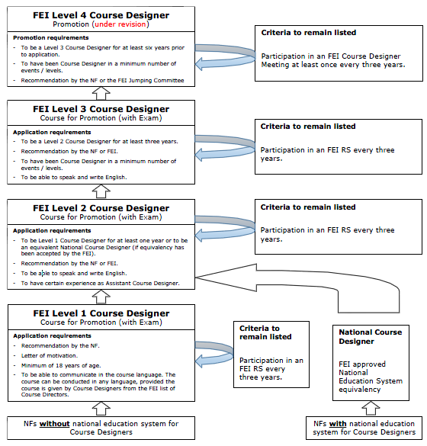

[保持四级资格认证的条件：每三年参加一次国际马联路线设计师会议]

国际马联四级场地障碍路线设计师培训及考核（具体细节在修订中）
申请条件：
-具备国际马联三级场地障碍路线设计师资格满6年以上
-由中国马协或者国际马联场地障碍委员会审核并向国际马联场地障碍主任推荐
-担任国际马联赛事路线设计师达到最低数量与级别要求。申请前的过往三年内，已完成在CSI/CSIO3*-5*或CSI/CSIO-W赛事十五次任职路线设计师；在职业生涯内，已完成至少一次在CSIO3*-5*任职路线设计师（锦标赛/运动会的团体赛被视为CSIO3*）
-具备熟练的英语听说读写能力（培训及考核全为英语，无翻译）

↑[保持三级资格认证的条件：每三年参加一次国际马联进修班]

国际马联三级场地障碍路线设计师培训及考核
申请条件：
-具备国际马联二级场地障碍路线设计师资格满3年以上
-由中国马协或者国际马联审核并推荐
-担任国际马联赛事路线设计师达到最低数量与级别要求。申请前，已完成在CSI/CSIO1*-2*赛事六次任职路线设计师，其中三次可由在CSI/CSIO1*-5*或CSI/CSIO-W赛事作为助理路线设计师协助2位不同的国际马联路线设计师的经历替代
-具备熟练的英语听说读写能力（培训及考核全为英语，无翻译）

↑[保持二级资格认证的条件：每三年参加一次国际马联进修班]

国际马联二级场地障碍路线设计师培训及考核
申请条件：
-具备国际马联一级场地障碍路线设计师资格满1年以上；或者在国际马联认可中国路线设计师的本国教育系统的前提下，具有中国马协认证的国家级路线设计师资格
-由中国马协或者国际马联审核并推荐
-作为国际马联助理路线设计师，具备一定实践经验。申请前的过往三年内，已完成在国际马联（国际）赛事作为助理路线设计师协助2位不同的至少国际马联三级路线设计师、或者在国家级赛事协助至少国际马联三级路线设计师（共六次）
-具备熟练的英语听说读写能力（培训及考核全为英语，无翻译）

↑ [保持一级资格认证的条件：每三年参加一次国际马联进修班]

国际马联一级场地障碍路线设计师培训及考核
申请条件：
-年满18周岁
-英文填写申请书
-英文撰写动机信（Letter of Motivation）
-由中国马术协会审核并推荐
-具备熟练的英语听说读写能力
-（计划）从事场地障碍路线设计师工作
-从业期间，无不良工作记录

↑

若国家马协不具备国际马联认证的场地障碍路线设计师本国教育体系

关于国际马联路线设计师进修班
FEI Refresher Seminar for FEI Course Designers（RS）
此课程为1-3级路线设计师提供保持资格认证与进修的机会，为期3天，不设考核。进修班不设地域限制，国际马联路线设计师可在FEI Education Calendar按照3年时限要求选择任意一场进修。

【撤销与恢复国际马联路线设计师资格的相关规定】

（一）若出现如下行为，经国家马协要求，FEI将撤销其国际马联路线设计师资格：
- 国际马联1-3级路线设计师未能每三年参加一次国际马联路线设计师进修班；
国际马联4级路线设计师未能每三年参加一次国际马联路线设计师会议
- 国际马联1-4级路线设计师行为有违国际马联规章制度（FEI Rules and Regulations）与/或者 国际马联行为规范（FEI Code of Conduct）与/或者 国际马联利益冲突政策（FEI policy for Conflict of Interest）
（二）若欲恢复国际马联路线设计师相应资格，须重修相应级别的培训并通过考核。

